Nama | : Nitalianti Mangampa
NIRM | :1020164718
Program Studi | : Pendidikan Agama Kristen
Fakultas | : Keguruan dan Ilmu Pendidikan Kristen

Setelah dikonsultasikan, dikoreksi, dan diperbaiki berdasarkan arahan dosen
pembimbing, maka skripsi ini disetujui untuk dipertahankan pada ujian skripsi
yang diselenggarakan oleh Institut Agama Kristen Negeri (IAKN) Toraja.
Mengkendek, 26 November 2021
Dosen Pembimbing

emtftpibing II,
ii
Sapan, M.Pd
,8905

HALAMAN PENGESAHAN  Judul : Analisis Faktor Penyebab Merosotnya Etika Siswa Terhadap Guru Di SMA  Kristen Makale.  Disusun oleh :  Nama | : Nitalianti Mangampa
NIRM | :1020164718
Program Studi | : Pendidikan Agama Kristen
Fakultas | : Keguruan dan Ilmu Pendidikan Kristen

Dibimbing oleh :
I. Yan Malino, S.Th.,M.Pd.K
II. Erwin Bunga Sapan, M.Pd
Telah dipertahankan di depan dewan penguji pada ujian sarjana (S-l) Institut Agama Kristen
Negeri (IAKN) Toraja tanggal 13 Desember 2021 dan diyudisium tanggal 30 Desember
2021.
Dewan Penguji
Penguji Utama,

Mery Toban, S.Th.,M.Pd.K.
NIP 197905012007102003
Penguji Pendamping
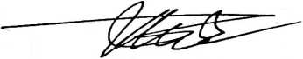
Marthinus Kabe’, M.Pd.K
NIP 196112021993031002
Ketua,
Christian P^Mikli., M.Pd.K-
NIP 198706242019031007
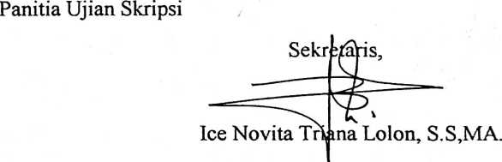
Dekan,

Mery Toban, S.Th.,M.Pd.K.
NIP 197905012007102003

iii

ABSTRAK
Nitalianti Mangampa, Nirm 1020164718 tahun 2021 dengan judul “Analisis
Faktor Penyebab Merosotnya Etika Siswa Terhadap Guru di SMA Kristen
Makale”. penulisan Skripsi ini di bawah bimbingan bapak Yan Malino,
S.Th.,M.Pd.K selaku pembimbing 1 dan bapak Erwin Bunga Sapan, M.Pd sebagai
pembimbing 11.
Rumusan masalah dalam penulisan ini adalah apa faktor penyebab
merosotnya etika siswa terhadap guru di SMA Kristen Makale. Tujuan penulisan ini
untuk menganalisis faktor penyebab merosotnya etika siswa terhadap guru di SMA
Kristen Makale.
Dengan penelitian ini menggunakan jenis penelitian kualitatif dengan
pendekatan deskriptif teknik pengumpulan data melalui teknik analisis literature;
wawancara dan observasi. Untuk teknik analisis data yang digunakan adalah reduksi
data, penyajian data, verifikasi data, dan menarik kesimpulan. Adapun informan dari
penelitian ini yaitu, guru bimbingan konseling, guru agama, guru wali kelas, dan 3
siswa.
Menyimpulkan bahwa etika pendidikan adalah sebuah proses pendidikan
yang berlangsung secara etis dan terus-menerus dalam kehidupan seseorang melalui
pengajaran dan penekanan terhadap etika itu sendiri dan sebagai orang Kristen harus
disertai dengan Firman Tuhan yang ditulis dalam Alkitab. Dengan hasil penelitian
menunjukkan bahwa faktor penyebab merosotnya etika siswa terhadap guru di SMA
Kristen Makale itu dipengaruhi oleh, pergaulan, lingkungan, perkembangan saman
yaitu teknologi, dipengaruhi oleh orang tua bahkan timbul dari guru itu sendiri.
Dalam hal ini bahwa bagi orang tua, guru lebih tegas dalam mendidik anak,
mengajarkan anak untuk beretika kepada semua orang seperti menghormati, guru,
taat pada aturan, sopan santun, berbicara yang sewacamya kepada orang lain.
Kata kunci: Guru, siswa, orang tua, pendidikan
vi

